#### Obsah

Obecný přehled 1

Páteřní linky oblasti 2

Úpravy na Černokostelecku 2

Integrace Kutnohorska a MHD Kutná Hora 3

Integrace zbytku Kolínska 3

Integrace Uhlířskojanovicka a okolí Sázavy 3

Integrace Zručska a Zbraslavicka 3

Přehled změn autobusových linek 4

Kde koupit jízdenky 5

Kde získat další informace 6

# Obecný přehled

Od 1. srpna 2021 bude do společného integrovaného systému Prahy a Středočeského kraje zahrnuta rozsáhlá oblast zahrnující Kolínsko, Kutnohorsko, Uhlířskojanovicko, Zručsko a Posázaví včetně přesahů na Benešovsko i do východního okolí Prahy.

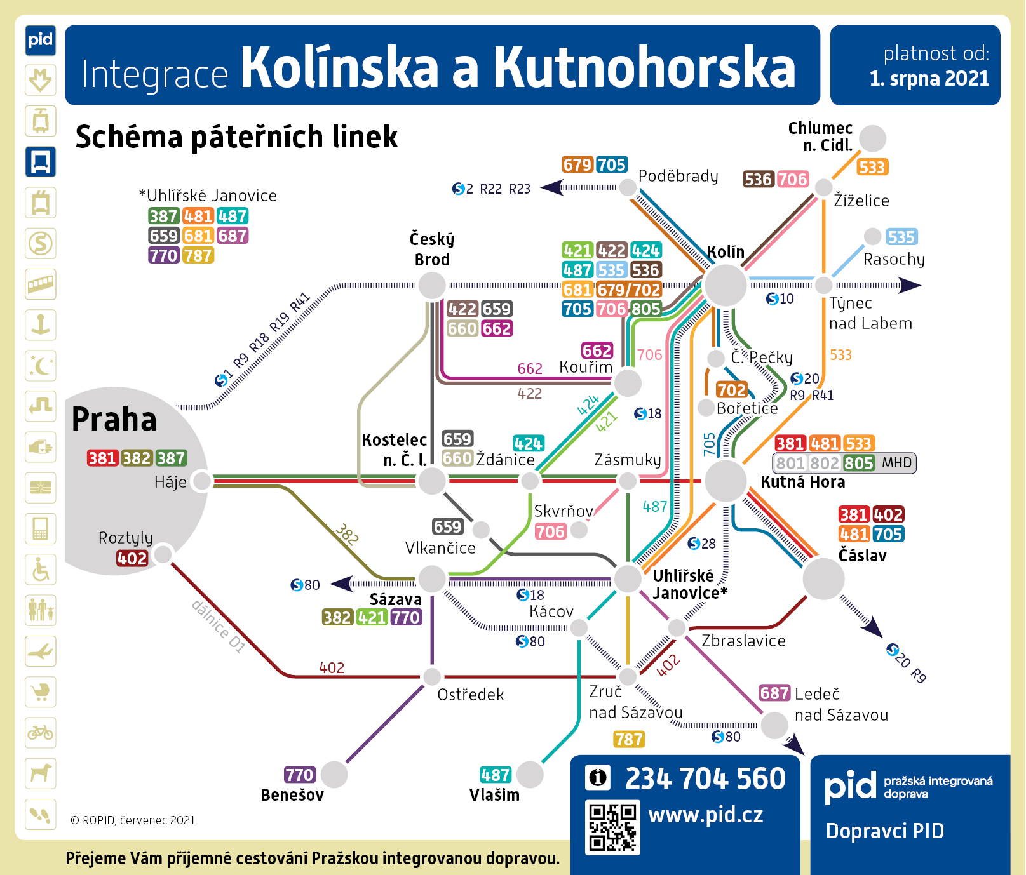

Při integraci bude zavedeno 38 nových autobusových linek PID, na 24 linkách PID a 6 linkách SID bude upraven jejich provoz a jedna linka PID bude zrušena. Zrušeno bude celkem 73 linek SID včetně linek MHD Kutná Hora. Všechny zrušené linky budou nahrazeny novými nebo upravenými linkami PID s přehlednějším linkovým vedením. V nejvyšší možné míře je snahou na nových linkách zavést koordinaci linek mezi sebou pro vytvoření atraktivního intervalu a vybrané autobusové linky navázat na vlakové spoje. U části tras dochází k posílení provozu v pracovní dny i o víkendech a ke zkvalitnění směrové nabídky.

U 97 zastávek dochází k jejich přejmenování z důvodu zlepšení orientace cestujících.

Celkem se změny autobusových linek dotknou cca 200 středočeských měst a obcí a některých dalších obcí v Královéhradeckém kraji.

# Páteřní linky oblasti

Mezi novými i upravenými autobusovými linkami PID bude také řada páteřních linek zajišťujících v pravidelných intervalech a s celotýdenním provozem spojení mezi největšími městy v regionu:

381 Praha, Háje – Kostelec nad Černými lesy – Kutná Hora – Čáslav

387 Praha, Háje – Kostelec nad Černými lesy – Zásmuky – Uhlířské Janovice

402 Praha, Roztyly – Zruč nad Sázavou – Zbraslavice – Čáslav

421 Kolín – Kouřim – Ždánice – Sázava

481 Soběšín – Uhlířské Janovice – Kutná Hora – Čáslav

487 Kolín – Uhlířské Janovice – Kácov – Vlašim

536 Kolín – Žiželice

659 Český Brod – Kostelec nad Černými lesy – Vlkančice – Uhlířské Janovice

681 Kolín – Suchdol – Uhlířské Janovice (– Petrovice II)

702 Kolín – Červené Pečky

705 Poděbrady – Kolín – Červené Pečky – Kutná Hora – Čáslav

706 (Horní Kruty –) Skvrňov – Zásmuky – Kolín – Žiželice

770 Benešov – Sázava – Uhlířské Janovice

801 Kutná Hora, poliklinika – Kutná Hora, Hl. nádraží (– Bernardov)

802 Kutná Hora, Vrchlice – Kutná Hora, Hl. nádraží – Hlízov

805 Kolín – Kutná Hora – Zbraslavice – Zruč nad Sázavou

# Úpravy na Černokostelecku

Součástí této etapy integrace bude také úprava linek v oblasti Černokostelecka, Říčanska a Ondřejovska s cílem posílit spojení k vlakům do Českého Brodu, Strančic a Říčan jako alternativu k omezeným linkám do Prahy s nepravidelným provozem kvůli častým kolonám na silnici I/2. Současná páteřní autobusová linka 381 bude prodloužena s Kutné Hory až do Čáslavi. Linka 387 z Prahy do Uhlířských Janovic bude odkloněna přes Zásmuky a Skvrňov, místo ní pojede původní trasou do Uhlířských Janovic prodloužená linka 659 z Českého Brodu. Omezený provoz linky 383 z Prahy do Chocerad nahradí posílené linky k vlaku ve Strančicích, zkrácenou linku 385 nahradí v Louňovicích nová linka 582 z Říčan od vlaku přes Mukařov do Jevan. Z Kostelce nad Černými lesy bude posíleno spojení k vlaku do Českého Brodu včetně nových zrychlených spojů linky 659 navazujících na spěšné vlaky do/z Prahy (jejichž provoz bude obnoven od září).

Nové linky PID: 557, 582

Upravené linky PID: 381, 382, 383, 385, 387, 428, 489, 490, 494, 495, 654, 659, 660

# Integrace Kutnohorska a MHD Kutná Hora

Páteřními linkami mezi Kolínem a Kutnou Horou budou čísla 705 a 805, spojení mezi Kutnou Horou a Čáslaví zajistí zejména linky 381 a 705. Mezi Kolínem, Kutnou Horou a Čáslaví bude zajištěn pravidelný špičkový interval 30 minut a 60 minut v ostatních obdobích všedního dne. Do Uhlířských Janovic pojede z Kutné Hory páteřní linka 481. Z Čáslavi pojede do Zbraslavic a Zruče nad Sázavou linka 402, která pak bude pokračovat přímo pod dálnici D1 do Prahy. Spojení Čáslavi a Ledče nad Sázavou nabídne linka 742. Nynější MHD v Čáslavi nahradí ostatní regionální linky PID v kratších a pravidelnějších intervalech.

MHD v Kutné Hoře bude plně nahrazena novými regionálními linkami PID 801, 802 a 805, které nabídnou přímé spojení i do okolních měst a obcí. Pro rychlé spojení mezi centrem Kutné Hory a vlakovým nádražím poslouží také prodloužená páteřní linka 381 z Prahy (resp. Kostelce n. Č. l.), která bude navazovat na vlaky jak do Kolína (resp. Prahy), tak do Čáslavi (resp. Brna). Přes zastávky původních linek MHD pojedou také některé další regionální linky z okolí. Výhodou integrace je možnost využít pro cesty nejen po Kutné Hoře všechny autobusové linky na jeden jízdní doklad.

Nové linky PID: 402, 481, 533, 705, 742, 743, 746, 749, 782, 784, 785, 786, 788, 801, 802, 805

Upravené linky PID: 381

# Integrace zbytku Kolínska

Páteřní linkou oblasti bude číslo 705 spojující Kolín s Poděbrady i s Kutnou Horou. Do Kutné Hory pojede v krátkých intervalech také linka 805. Dalšími linkami s pravidelnými intervaly budou linky 536 a 706 z Kolína do Žiželic. Linka 706 dojede i do Zásmuk s možností přestupu na další páteřní linky. Pro spojení Kolína s Uhlířskými Janovicemi budou sloužit linky 487 a 681, linka 487 dojede až do Vlašimi. Krátký pravidelný interval mezi Kolínem a Červenými Pečkami zajistí linky 702 a 705. Přímé spojení východního Kolínska a Kutné Hory zajistí linka 533 z Kutné Hory přes Týnec nad Labem a Žiželice do Chlumce nad Cidlinou, která bude jezdit i o víkendu. Týnecko s Kolínem spojí linky 534 a 535. Upraví se také spojení Kouřimi s Kolínem i Český Brodem.

Nové linky PID: 487, 533, 534, 535, 536, 537, 543, 681, 702, 705, 706, 707, 785, 805

Upravené linky PID: 421, 424, 450

# Integrace Uhlířskojanovicka a okolí Sázavy

Páteřní linka 387 směr Kostelec nad Černými lesy a Praha pojede nově přes Skvrňov a Zásmuky. Původní trasou místo ní pojede linka 659 z Českého Brodu. V Uhlířských Janovicích budou garantované přestupy mezi zdejšími linkami. Do Kutné Hory pojede z Uhlířských Janovic linka 481, do Kolína linky 487 a 681 a vlak S18, do Zbraslavic a Ledče nad Sázavou linka 687, do Zruče nad Sázavou linka 787, do Vlašimi linka 487, na Sázavu a do Benešova linka 770. V Sázavě přibydou k linkám PID 382 a 421 nové linky 770 do Vlašimi a Uhlířských Janovic, 771 do Kácova a místní linky 772 a 773. V Ostředku budou garantované přestupy mezi linkou 770 a expresní linkou 402 po dálnici D1 do Prahy.

Nové linky PID: 481, 487, 681, 687, 706, 746, 770, 771, 772, 773, 787, 805

Upravené linky PID: 387, 659

# Integrace Zručska a Zbraslavicka

Páteřní spojnicí oblasti bude linka 402 vedená ze Zruče přímo po dálnici D1 do Prahy k metru Roztyly, v provozu bude i o víkendu. Ze Zruče bude linka 402 pokračovat přes Zbraslavice do Čáslavi. V Ostředku budou garantované návaznosti na linku 770 směr Benešov a Uhlířské Janovice. Ve Zbraslavicích bude na linku 402 navazovat linka 687 do Uhlířských Janovic a Ledče nad Sázavou. Zruč nad Sázavou a Kutnou Horu přímo spojí linka 805 a vlak S28. Z Ledče nad Sázavou pojede přímo do Čáslavi linka 742, do Zbraslavic a Uhlířských Janovic linka 687.

Nové linky PID: 402, 687, 776, 778, 787, 794, 805

# Přehled změn autobusových linek

#### Nové linky PID:

402 Praha, Roztyly – Zruč nad Sázavou – Zbraslavice – Čáslav

453 Vlašim – Louňovice pod Blaníkem – Mladá Vožice

481 Soběšín – Uhlířské Janovice – Kutná Hora – Čáslav

487 Kolín – Uhlířské Janovice – Kácov – Vlašim

533 Kutná Hora – Týnec nad Labem – Chlumec nad Cidlinou

534 Kolín – Veletov – Týnec nad Labem – Labské Chrčice

535 Kolín – Konárovice – Týnec nad Labem – Bílé Vchynice

536 Kolín – Žiželice

537 Kolín – Konárovice – Býchory – Jestřabí Lhota

543 Poděbrady – Libice nad Cidlinou – Opolany – Hradčany

557 Louňovice – Stříbrná Skalice

582 Říčany – Louňovice – Jevany

681 Kolín – Suchdol – Uhlířské Janovice – Petrovice II

687 Uhlířské Janovice – Zbraslavice – Třebětín – Ledeč nad Sázavou

702 Kolín – Červené Pečky

705 Poděbrady – Kolín – Červené Pečky – Kutná Hora – Čáslav

706 Horní Kruty – Skvrňov – Zásmuky – Kolín – Žiželice

707 Kolín – Starý Kolín – Nové Dvory

742 Čáslav – Zbýšov – Třebětín – Ledeč nad Sázavou

743 Čáslav – Kluky – Třebonín – Petrovice I

746 Čáslav – Malešov – Chlístovice – Uhlířské Janovice

749 Čáslav – Zbýšov – Petrovice I

770 Uhlířské Janovice – Sázava – Ostředek – Benešov

771 Kácov – Rataje nad Sázavou – Sázava

772 Uhlířské Janovice – Úžice – Sázava

773 Sázava – Choratice – Sázava

776 Zruč nad Sázavou – Vlastějovice – Zruč nad Sázavou

778 Zruč nad Sázavou – Bohdaneč – Zbraslavice

782 Kutná Hora – Vrdy

784 Kutná Hora – Horka I – Semtěš

785 Kácov – Malešov – Kutná Hora – Kolín

786 Kutná Hora – Červené Janovice – Paběnice

787 Uhlířské Janovice – Čestín – Zruč nad Sázavou

788 Kutná Hora – Červené Janovice – Třebětín

794 Chabeřice, Holšice – Kácov

801 Kutná Hora, poliklinika – Kutná Hora, Hl. nádraží – Bernardov

802 Kutná Hora, Vrchlice – Kutná Hora, Hl. nádraží – Hlízov

805 Kolín – Kutná Hora – Zbraslavice – Zruč nad Sázavou

#### Změněné linky PID:

381 Linka je prodloužena o úsek Kutná Hora – Čáslav.

382 Omezení linky v úseku Háje – Jevany (nahrazeno linkou 582 s návazností na vlaky v Říčanech).

383 Prodloužení intervalů ve špičkách pracovních dnů (nahrazeno posílením ostatních linek s návazností na vlaky).

385 Linka je zkrácena o úsek Říčany, Olivovna – Louňovice (nahrazeno linkami 428, 582).

387 Linka je v úseku Kostelec nad Černými lesy – Uhlířské Janovice přetrasována přes Zásmuky a Skvrňov (v původní trase nahrazena linkou 659).

421 Sjednocení trasy mezi Kolínem a Kouřimí (všechny spoje jedou přes Karlov a Bošice).

424 Linka je prodloužena o úsek Kouřim – Ždánice.

428 Vybrané spoje jsou prodlouženy o úsek Mukařov – Louňovice.

450 Linka je prodloužena o úsek Polní Voděrady – Zásmuky – Bečváry – Červený Hrádek – Poďousy a výrazně je rozšířen provoz.

489 Posílení provozu v pracovní dny ráno.

490 Linka je posílena v pracovní dny v úseku Strančice – Ondřejov.

494 Posílení provozu v pracovní dny ráno.

495 Posílení provozu v pracovní dny odpoledne.

550 Přes Kondrac jedou nově všechny spoje.

654 Linka je zkrácena o úsek Vlkančice – Kostelec n. Č. l. (nahrazeno linkou 659).

659 Linka je prodloužena o úsek Kostelec n. Č. l. – Vlkančice – Uhlířské Janovice, posílení provozu v úseku Kostelec n. Č. l. – Český Brod (zavedení zrychlených spojů navazujících na spěšné vlaky do/z Prahy ve špičkách pracovních dnů).

660 Posílení provozu v pracovní dny ráno.

662 Linka je mezi Mochovem a Čelákovicemi vedena nově přes Sedlčánky.

#### Změněné linky SID:

E23 Vybrané spoje nahrazeny linkou PID 487.

E63 Vybrané spoje nahrazeny linkou PID 770, spoj č. 7 jede přes Soběhrdy.

E66 Nové vložené spoje v trase Benešov – Soběhrdy, Mezihoří.

E68 Spoje č. 3 a 6 zkráceny do trasy Benešov – Ostředek.

#### Zrušené linky SID:

E12, E36, E39, E64, E95, F11–F26, F41, F44, F45, F48, F52, F56, F63, F65–F71, F74–F76, G16, G20–G29, G39–G46, G48–G50, G53, 230680, 390790, MHD Kutná Hora (linky 11–17, 91), MHD Čáslav (linky F31, F32)

#### Zrušené linky PID:

427 (Čelákovice – Kounice)

# Kde koupit jízdní doklady

#### Jízdné pro jednotlivou jízdu

Ceny jízdného se řídí počtem projetých pásem a časovou platností. Pásmové zařazení zastávek naleznete v jízdních řádech linek. Papírové jízdní doklady PID je možné zakoupit bez přirážky u řidičů autobusů na všech linkách PID, u průvodčích ve vlacích PID při nástupu ve stanicích, kde není otevřená pokladna, dále v pokladnách železničních stanic v oblasti (Čáslav, Kolín, Kutná Hora hl. n., Kutná Hora město, Libice nad Cidlinou, Sázava, Starý Kolín, Týnec nad Labem, Velký Osek, Zruč nad Sázavou). Plný sortiment jízdních dokladů PID nabízí také aplikace PID Lítačka, díky které je možné si pořídit libovolný jízdní doklad s pohodlí domova a není nutné dopředu znát cenu jízdného – ta se vypočítá automaticky podle vyhledaného spojení.

#### Předplatné jízdné

Pro pravidelné cestování třikrát a více týdně se vyplatí předplatní časové kupony. Ceny jízdného se řídí počtem projetých pásem. K dispozici jsou předplatní kupony měsíční, čtvrtletní nebo roční. Pro možnost využít předplatné jízdné je potřeba mít vystavenu Průkazku PID, čipovou kartu Lítačka, IN Kartu Českých drah, bezkontaktní bankovní kartu (Visa/Mastercard), nebo využít mobilní aplikaci PID Lítačka jako nosič předplatného.

Průkazku PID pro možnost nákupu papírových kuponů je možné pořídit také v kancelářích dopravce OAD Kolín v Kolíně a Nymburce. Předplatní jízdné (kupóny) k průkazce PID lze pak zakoupit na stejných prodejních místech, přičemž měsíční a čtvrtletní variantu též na pokladnách vlakových stanic v oblasti (Čáslav, Kolín, Kutná Hora hl. n., Kutná Hora město, Libice nad Cidlinou, Sázava, Starý Kolín, Týnec nad Labem, Velký Osek, Zruč nad Sázavou). Průkazku PID lze zařídit na počkání v Praze ve vestibulech metra a na dalších prodejních místech v Praze.

Čipovou kartu Lítačka lze zařídit online nebo osobně v regionu (konkrétně na vlakových nádražích v Kolíně, Čáslavi a v Nymburce), ale i na vybraných prodejních místech v Praze. Místo Lítačky lze jako nosič jízdného PID použít také bezkontaktní platební kartu (Visa/Mastercard) nebo In Kartu Českých drah. Elektronické jízdné ke kartě zakoupíte online v e-shopu Lítačky bez nutnosti navštěvovat kontaktní místo (s výjimkou cenově zvýhodněných věkových kategorií) anebo osobně na prodejních místech Lítačky v regionu (Kolín, Čáslav, Nymburk) a v Praze.

# Kde získat další informace

Detailní popis změn včetně jízdních řádů a mapy oblasti je k dispozici na:  
<https://pid.cz/integrace-verejne-dopravy-na-kolinsku-a-kutnohorsku-i/>.

Vydána byla také informační brožura s jízdními řády a skládaná mapa oblasti s popisem změn a ceníkem jízdného (oba materiály ke stažení pod odkazem výše). Tyto tištěné materiály budou k dispozici v průběhu posledního týdne v červenci u jednotlivých dopravců v oblasti, na městských a obecních úřadech, na vlakových nádražích i v infocentrech ROPID a DPP v Praze.

V pátek 30. 7. 2021 a v pondělí 2. 8. 2021 budou k dispozici cestujících v hlavních uzlových bodech také informační stánky s informátory (viz dále), kde se budou informační materiály také rozdávat.

V rámci informační kampaně proběhne v pátek 30. 7. 2021 také slavnostní zahájení integrace v Kolíně v 9:30 na nádraží a v Kutné Hoře v 11:00 na autobusovém nádraží za přítomnosti zástupců Středočeského kraje, Prahy, jednotlivých měst a dopravců, v rámci kterého pojede v trase Kolín, nádraží – Červené Pečky – Kutná Hora, aut. st. historický kloubový autobus Ikarus (přeprava zdarma), který bude zároveň sloužit pro distribuci informačních materiálů. Odjezd z Kutné Hory bude ve 12:30 a odjezd z Kolína ve 13:30. Podrobný jízdní řád na [www.pid.cz](http://www.pid.cz).

#### Informační stánky s informátory:

pátek 30. 7. 2021 pondělí 2. 8. 2021

Kolín, nádraží 9:00 – 17:30 7:30 – 18:30

Kutná Hora, aut. st. 9:00 – 17:30 7:30 – 18:30

Uhlířské Janovice, nám. 9:00 – 14:00 7:30 – 17:30

#### Další informace jsou k dispozici také:

* telefonická infolinka PID: 234 704 560
* infocentra ROPID v Praze na Hlavním nádraží a Černém Mostě
* infokanceláře jednotlivých dopravců v oblasti
* prodejní místa Českých drah a Lítačky
* sociální sítě PID (Facebook, Twitter, Instagram)